GAO Chang Rapport sujet n°1 Expériences 10/03/2021
BRUNGARD Luc

Table des matières
Stratégie 1 1
1. Solution proposée 1
2. Complexité de l’algorithme 2
3. Le pire des cas 3
4. Nombre exact d’opérations 3
Stratégie 2 4
1. Solution proposée 4
2. Le pire des cas 4
3. Borne supérieure 4
Stratégie 3 5
1. Solution proposée 5
2. Le pire des cas 5
Recherche empirique des cas favorables 5
2. Versions les plus performantes de chaque version 5
3. Changement du code de test 6
5. Courbes 6

Stratégie 1

1. Solution proposée
La solution proposée consiste à, tant que
- on a pas étudié tous les marqueurs,
- ou bien que le nombre de marqueurs négatifs enregistrés n’est pas égal au nombre de marqueurs moins le nombre de marqueurs positifs,
parcourir tous les marqueurs positifs.
Si le tableau des marqueurs positifs possède au moins 1 valeur, alors :
Si le marqueur étudié est égal au marqueur positif étudié, alors on sort de la boucle et on passe au prochain marqueur.
Sinon, si on est arrivé au bout de la liste des marqueurs positifs alors on enregistre le marqueur étudié comme étant un marqueur négatif et on passe au marqueur suivant.
Sinon :
on enregistre le marqueur étudié comme étant un marqueur négatif et on passe au marqueur suivant.

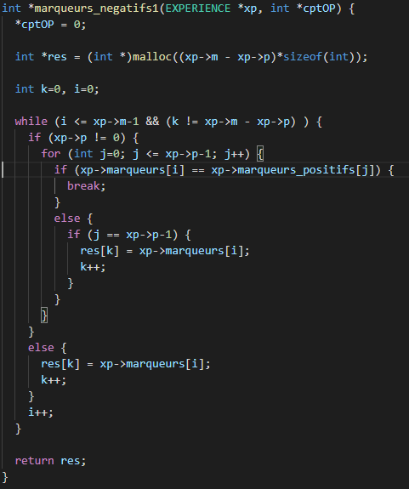

2. Complexité de l’algorithme
Pour obtenir la complexité de l’algorithme, nous proposons d’incrémenter un compteur à chaque fois que nous entamons l’étude d’un nouveau marqueur_positif. Ainsi nous obtenons :

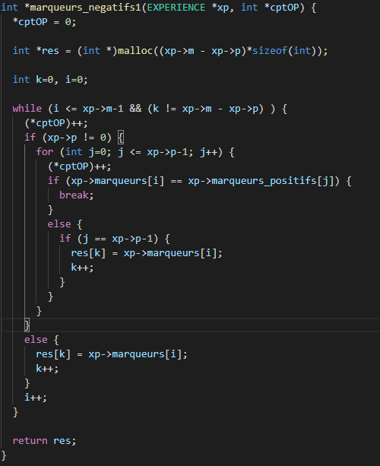

3. Le pire des cas
Le pire des cas possibles pour cet algorithme serait que les marqueurs positifs se situent à la fin de la liste des marqueurs.
Par exemple :
si liste_marqueurs = [0,1,2,3,4,5,6,7,8,9], le pire cas serait que
liste_marqueurs_positifs = [7,8,9] ou bien un tableau comportant ces valeurs dans n’importe quel ordre.
Ainsi nous devrons étudier toutes les valeurs du tableau des marqueurs.

4. Nombre exact d’opérations
c1(m,p) = 1 + 1 + + (m-p)*p

Stratégie 2

1. Solution proposée
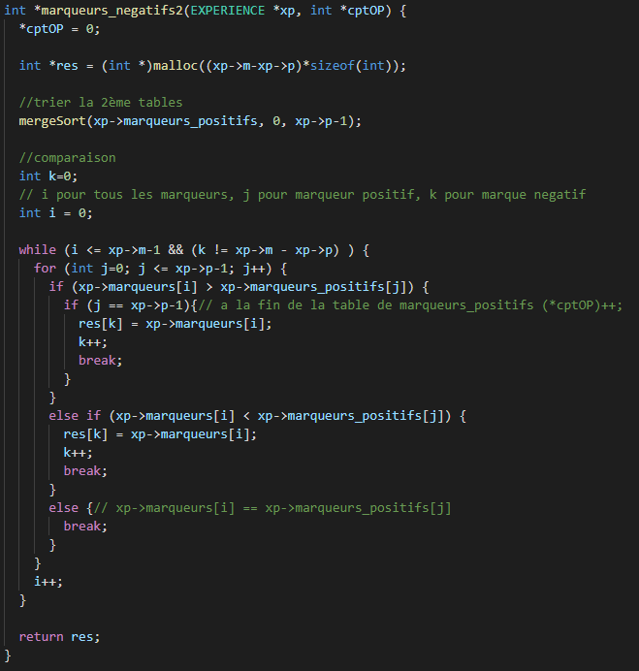

2. Le pire des cas
Oui, il existe un pire cas : Les marqueurs positifs sont à la fin de la table des marqueurs, donc on est obligé de parcourir toute la table des marqueurs jusqu’à ce qu’on trouve cette expérience, ensuite on peut passer au marqueur suivant.

3. Borne supérieure
C2 (m,p) = m * (m-1) * (m-2) * … * (m-p) =

Stratégie 3

1. Solution proposée
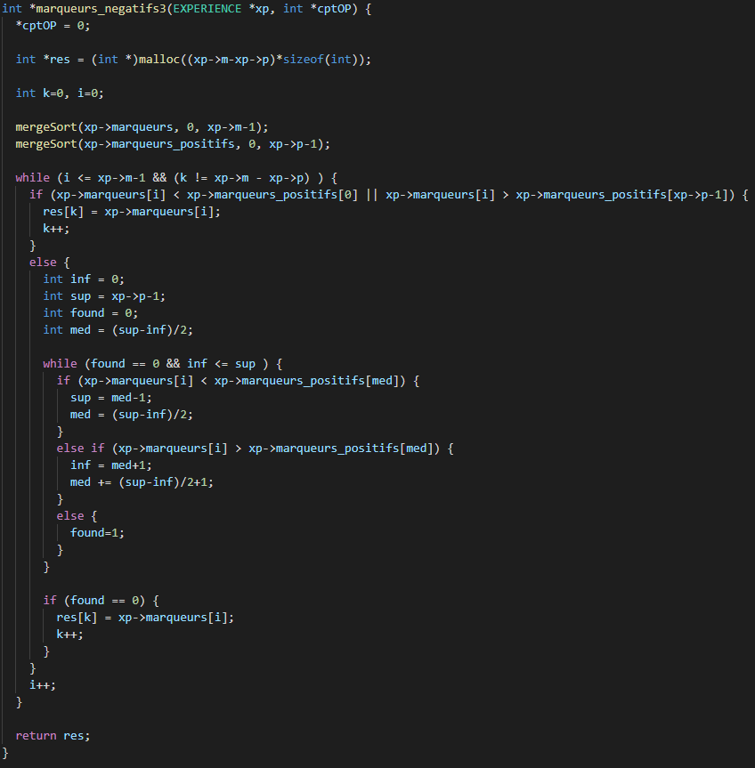

2. Le pire des cas
Le pire des cas serait que les marqueurs positifs à trouver soient situés à la fin de la liste des marqueurs.
La borne supérieur serait, en fonction de m et p dans c3 (m,p) = p * (log(p) / log(2)) + (m-p) car nous effectuons p recherches dichotomiques et les autres marqueurs ne représentent qu’une seule opération à chaque fois.

Recherche empirique des cas favorables

2. Versions les plus performantes de chaque version
Dans notre cas les versions seront toutes les plus performantes lorsque m = p car une vérification nous permettra de passer outre la recherche et ainsi lorsque m = p, les 3 solutions proposeront une complexité de 0.

3. Changement du code de test
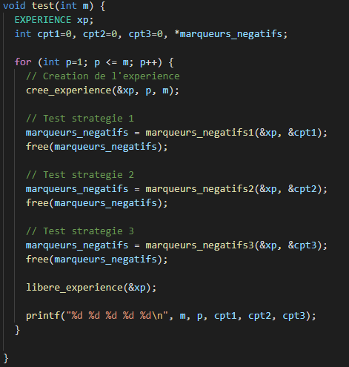

5. Courbes

